

АДМИНИСТРАЦИЯ ГОРОДА ВЯТСКИЕ ПОЛЯНЫ
КИРОВСКОЙ ОБЛАСТИ

ПОСТАНОВЛЕНИЕ

08.12.2014 № 2531
г. Вятские Поляны

Об определении мест выгула собак на территории города Вятские Поляны

В соответствии с Правилами благоустройства территории муниципального образования городского округа город Вятские Поляны Кировской области, утвержденными решением Вятскополянской городской Думы от 06.08.2013 №49, Правилами содержания домашних животных, скота, птицы в городе Вятские Поляны, утвержденными решением Вятскополянской городской Думы от 25.05.2010 №49, администрация города Вятские Поляны ПОСТАНОВЛЯЕТ:
    - Определить следующие места выгула собак на территории города Вятские Поляны:
  - Район кирпичного завода по улице Шорина согласно приложению №1.
  - Район улицы Набережная и улицы Урицкого на берегу затона реки Вятка согласно приложению №2.
  - Район городских лесов «Стрелка» согласно приложению №3.
    - Муниципальному предприятию «Благоустройство города Вятские Поляны» (Машкин В.А.) установить в определенных местах выгула собак соответствующие информационные таблички.
    - Признать утратившим силу постановление администрации города Вятские Поляны от 06.04.1993 №166 «О запрещении выгула собак в городском парке культуры и отдыха».
    - Сектору информатизационных систем (Голубев В.В.) разместить настоящее постановление на официальном сайте администрации города в сети «Интернет».
    - Контроль за исполнением настоящего постановления возложить на заместителя главы администрации города по профилактике правонарушений и юридическим вопросам Батакова П.Б.

Глава администрации города
А.Д.Клюкин

Лингвистическая экспертиза проведена:
Приложение №1

к постановлению администрации
города Вятские Поляны
Кировской области
от 08.12.2014 № 2531

Район кирпичного завода по улице Шорина

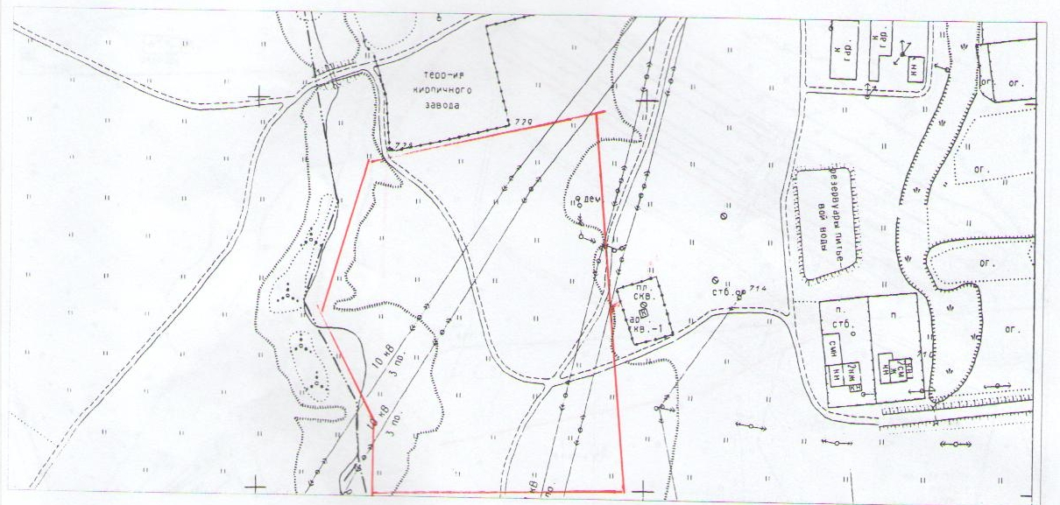
______________ - граница определенного места выгула собак

Приложение №2

к постановлению администрации
города Вятские Поляны
Кировской области
от 08.12.2014 № 2531

Район улицы Набережная и улицы Урицкого на берегу затона реки Вятка
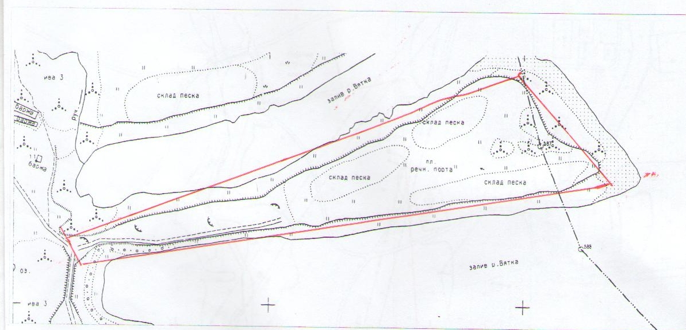

______________ - граница определенного места выгула собак

Приложение №3

к постановлению администрации
города Вятские Поляны
Кировской области
от 08.12.2014 № 2531

Район городских лесов «Стрелка»
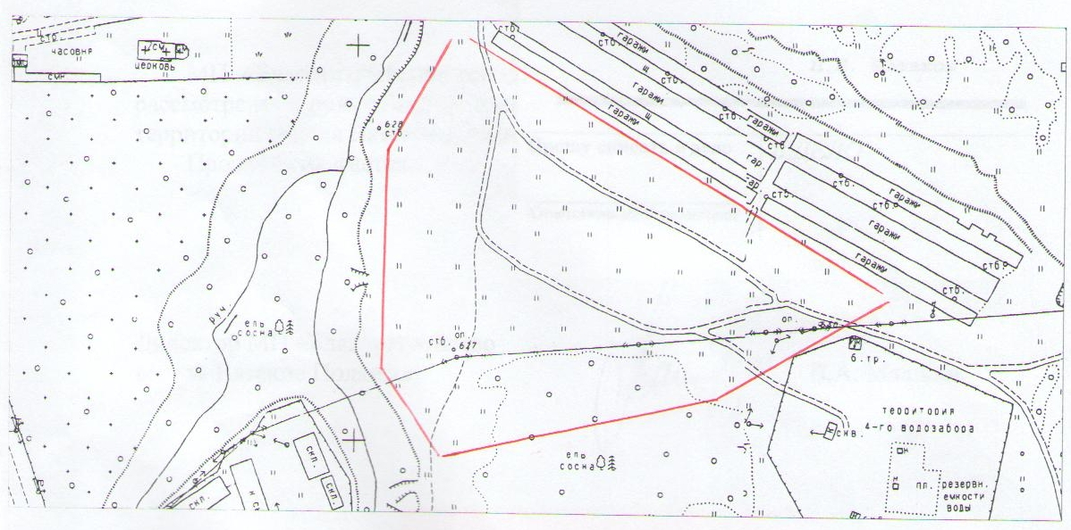

______________ - граница определенного места выгула собак

